ТЕСТОВЫЕ НАБОРЫ И ТЕСТОВЫЕ СЦЕНАРИИ

Тестирование программного обеспечения проводилось с целью проверки работоспособности основных функций системы учёта компьютерной техники. Тестирование выполнялось методом «чёрного ящика» — проверялись входные и выходные данные без анализа внутреннего кода программы.
В ходе тестирования были проверены основные функции программы. Результаты представлены в таблице 1.

Таблица 1 — Результаты тестирования
№ | Что проверяли | Как проверяли | Результат
1 | Вход в систему | Ввели логин admin и пароль admin123 | Успешно
2 | Вход с неверным паролем | Ввели логин admin и неверный пароль | Ошибка, вход запрещён
3 | Просмотр новостей | Перешли на страницу Новости | Новости отобразились
4 | Просмотр кабинетов | Перешли на страницу Кабинеты | Список кабинетов загрузился
5 | Открытие кабинета | Нажали на кабинет №5 | Открылся список компьютеров
6 | Изменение статуса | Нажали кнопку "Ремонт" у компьютера PC-01 | Статус изменился
7 | Просмотр деталей | Нажали "Подробнее" у компьютера | Открылась полная информация

Все тестовые сценарии были выполнены успешно. Программа работает стабильно, ошибок и сбоев в процессе тестирования не выявлено. Система готова к эксплуатации в учебных целях.

На рисунке 1 представлена проверка авторизации с неверным паролем.
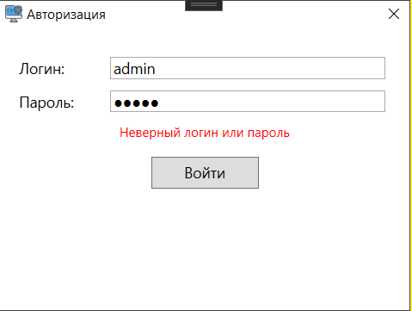
Рисунок 1 — Проверка авторизации с неверным паролем

На рисунке 2 представлена проверка загрузки списка кабинетов из базы данных.
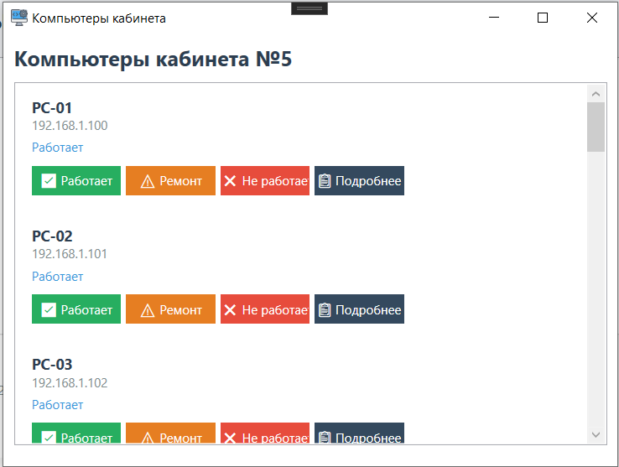
Рисунок 2 — Проверка загрузки списка кабинетов из базы данных

На рисунке 3 представлена проверка отображения детальной информации о компьютере.
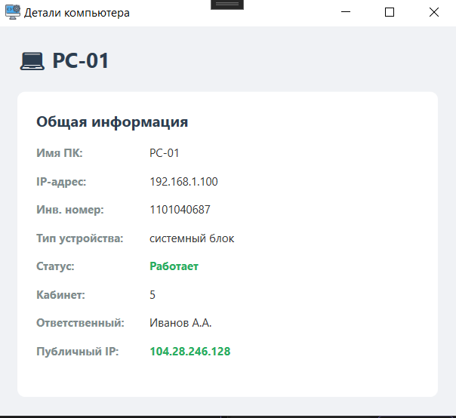
Рисунок 3 — Проверка отображения детальной информации о компьютере

